Masterclass ICT voor de Tweede Kamer

versie 2 december 2013

Het veelkoppige monster ICT

sense of urgency Elke topambtenaar ziet zich vrijwel dagelijks geplaatst voor vraagstukken waarin ICT een belangrijke rol speelt. Je hebt de ontwikkelingen niet altijd helemaal gevolgd maar je weet wel dat het allemaal heel snel is gegaan. En de overheid doet het niet op alle fronten even goed, er is veel politieke aandacht voor mislukte ICT-projecten. Je denkt er al een tijdje over om je er (weer) eens in te verdiepen. Voor je huidige positie is dat heel belangrijk en voor elke toekomstige waarschijnlijk nog meer.

overzicht en inzicht Veel projecten hebben een grote ICT-component. Weet je welke beslissing van je gevraagd wordt? Begrijp je waar het om gaat? Kun je de risico’s inschatten van je besluiten? Weet je welke vragen je moet stellen? Overzie je welke handelings-perspectieven je hebt?
Bekijk ook het filmpje hierover: http://youtu.be/Wyk8vHJV7n4

nieuwe media Er is veel te doen over Sociale Media en Het Nieuwe Werken. Ben jij actief op het internet of houd je je vooral gedeisd? Behoor jij al tot de ambtenaren 2.0 of zelfs de manager 2.0 of zie je de ontwikkelingen nog even aan? Heb je het idee dat Sociale Media in jouw beleidsveld iets teweegbrengen of gaat het om een hype die wel weer overwaait?

Leren op het hoogste niveau

ook voor de TK Vanuit de ABD is in 2011 een programma gestart voor het topmanagement (S17+) van het Rijk, de ABD APP, met o.a. een leerlijn ICT. Bovenstaande vragen worden daarin aan de orde gesteld. Het programma is, met kleine aanpassingen, ook erg geschikt voor leden van de Tweede Kamer en de beleidsmedewerkers die hen assisteren. Wat zijn de relevante vragen bij de grote ICT-projecten? Wat betekenen de Nieuwe Media in de beleidsvelden?

weten te handelen Inhoudelijk zijn er twee hoofdlijnen. Enerzijds wordt de dynamiek van ICT, zowel de klassieke automatisering als de wereld van de nieuwe media, aan de orde gesteld in de casuïstiek van de (rijks)overheid. Het gaat er daarbij om de handelingsperspectieven te verkennen in de vaak buitengewoon complexe dossiers en vraagstukken waarin voortdurend het veelkoppige monster ICT opduikt. Begrijpen waar het in de kern om draait, snappen waar de risico’s liggen, leren om de juiste vragen te stellen.

basiskennis Anderzijds besteedt het programma aandacht aan de basiskennis van de ICT. Deze is vastgelegd in een Canon van de ICT met 14 onderwerpen die op een beeldende wijze de materie in zijn essentie (re)presenteren. Er zijn vier thema’s aangebracht specifiek voor deze doelgroep van bestuurders en eindverantwoordelijke managers:
- de ontwikkeling van de technologie en de markt
- de relevantie daarvan voor de (rijks)overheid
- de aspecten van besturing en management
- de belangrijkste bedrijfsvoeringsaspecten

Basiskennis: de Canon van de ICT

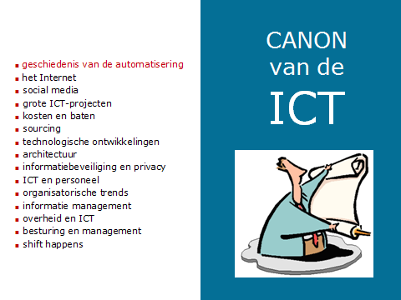
invalshoeken Inhoudelijk staan de onderwerpen zoveel mogelijk los van elkaar. In feite zijn het 15 verschillende manieren om te kijken naar ICT.

een hype? Aan de hand van eenvoudige plaatjes worden actuele vragen beantwoord: ‘Zeg, ik hoor de laatste tijd zoveel over cloud, is dat belangrijk, moet ik daar wat mee? En wat is dat eigenlijk precies?’
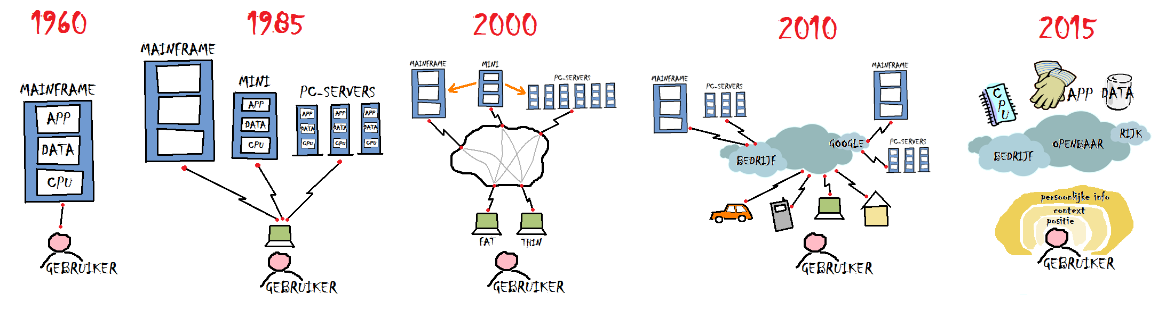

Programma 2014

klasje De doelgroep bestaat uit leden van de Tweede Kamer en de beleidsmedewerkers die hen assisteren. Het gaat om een ‘klasje’ van tien tot twaalf deelnemers. Het programma bestaat uit vier sessies van drie uur.

Locatie: gebouw Tweede Kamer, Plein 2, Den Haag

of: CAOP, Lange Voorhout 9-13, Den Haag

of: Spaces/De Rode Olifant, Zuid Hollandlaan 7, Den Haag

